
北京大学
《互联网软件开发技术与实践》课程实验报告
CampusClaw
个人项目应用平台验收报告

课程名称： | 互联网软件开发技术与实践
项目名称： | CampusClaw 教研智能体平台
姓名： | 唐梓鑫
学号： | 2601210752
日期： | 2026 年 10 月 22 日

目 录
1 项目概述
1 项目概述 1
1.1 项目简介 1
1.2 仓库地址与运行方式 1
1.3 一次提问的总体链路 2
1.4 功能要求对照 3
2 功能实现详解 3
2.1 功能一：内置多个 AI 应用 3
2.1.1 设计与数据模型 3
2.1.2 接口与页面 4
2.1.3 使用步骤演示 5
2.2 功能二：支持提示词模板 5
2.2.1 设计与渲染规则 5
2.2.2 接口与页面 5
2.3 功能三：支持知识库检索 6
2.4 功能四：内置 Skill 技能与上传技能 7
2.4.1 技能模型与内置技能 7
2.4.2 技能上传：课程技能文件格式 7
2.5 功能五：外部工具及 MCP 接入 8
2.5.1 自建 MCP 服务器（mcp-server/） 8
2.5.2 主机侧：登记、连接与发现 8
2.5.3 技能绑定与对话中的调用 9
2.5.4 断开后的行为 10
3 验证内容：五项逐项验证 10
3.1 验证一：每次对话传给 LLM 的具体参数与返回内容；提示词模板是否一并传递 10
3.2 验证二：绑定知识库后，是否把知识库全部内容传给 LLM 13
3.3 验证三：绑定技能后，请求中是否包含该技能的全部内容 14
3.4 验证四：执行具体技能 Skill 时的执行逻辑 14
3.5 验证五：集成 MCP 工具后，每次请求传给 LLM 的具体参数 15
4 测试与质量保障 18
4.1 测试体系 18
4.2 API 文档与试调 19
4.3 运维可观测性 19
5 总结 20

注：本目录由域代码生成。编辑后请在目录上点击右键并选择「更新域」以刷新页码。

1 项目概述

1.1 项目简介
CampusClaw 是北京大学《互联网软件开发技术与实践》课程的个人项目，定位为面向中小学的教研智能体平台。教师登录后按班级上传与管理教学材料，本班成员可以围绕材料进行检索与问答；平台在知识库检索之上提供应用层能力：内置多个 AI 应用、提示词模板、内置与可上传的技能（Skill）、以及通过 MCP（Model Context Protocol）接入的外部工具。班级是数据边界，所有业务查询都在服务端按登录会话中的班级过滤，前端隐藏入口不构成隔离手段。
本项目采用规约驱动开发（SDD）：任何功能先在 openspec/changes/ 下编写 change 规约四件套（proposal、design、specs、tasks），再按规约实现并逐条验收。本次验收涉及两个 change：add-ai-app-platform（AI 应用、提示词模板、技能上传、LLM 调用日志）与 add-mcp-tools（自建 MCP 服务与主机侧接入、调用审计）。

1.2 仓库地址与运行方式
项目 Git 仓库地址：https://github.com/leaveWhite9088/CampusClaw.git（main 分支）。本地仓库路径为 互联网软件开发技术与实践/CampusClaw，验收时的代码版本对应提交「第6课收尾」及之后各次提交。
标准启动方式为 Docker Compose。执行 cp .env.example .env 并填写 SECRET_KEY 与网关配置后，运行 docker compose up --build 即可一键启动全部五个服务：web（Nginx，对外唯一端口 8088）、app（gunicorn + Flask，不映射宿主端口）、qdrant（向量库，仅内部网络）、mcp-server（自建 MCP 工具服务，仅内部网络）。应用提供 GET /health 健康检查。首次启动自动建表并写入种子数据；执行 docker compose exec app python scripts/seed_demo.py 可一键准备演示数据（登记并连接 MCP 服务器、创建数学解题引导技能与数学工具助手应用）。
预置账号：教师 teacher_a / teach123（班级 A），学生 student_a1 / stu123（班级 A），student_b1 / stu123（班级 B）。嵌入与对话网关在本机以 scripts/dev_stub_gateway.py（OpenAI 兼容的抽取式 stub）扮演，密钥只放在服务端 .env，不入库、不进镜像、不进前端。
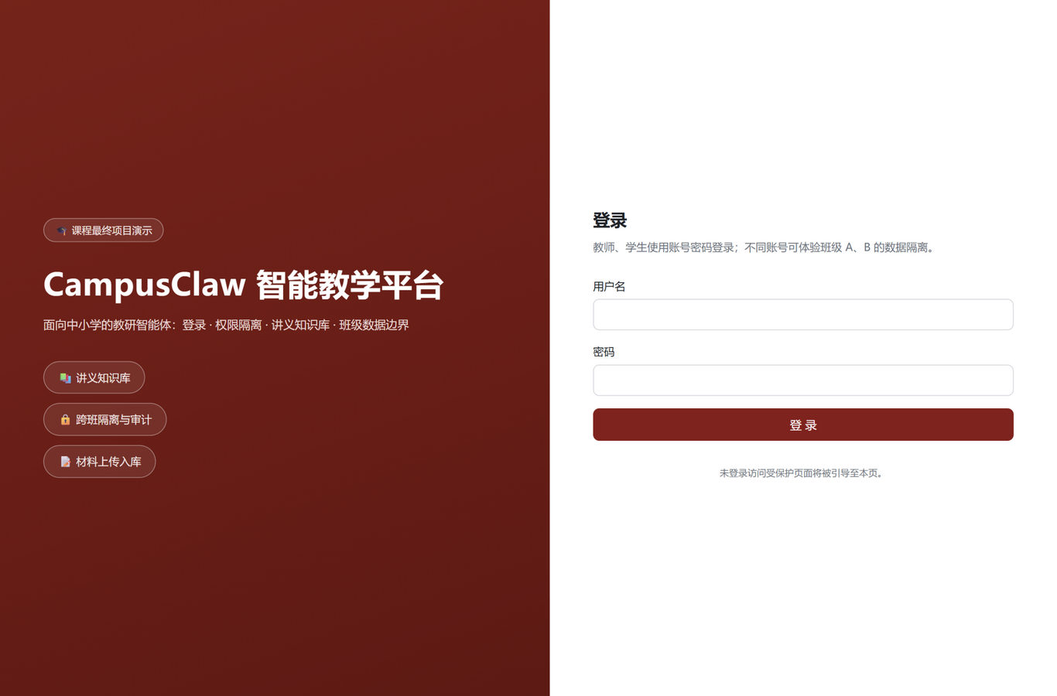
图1 系统登录页（http://localhost:8088/login）
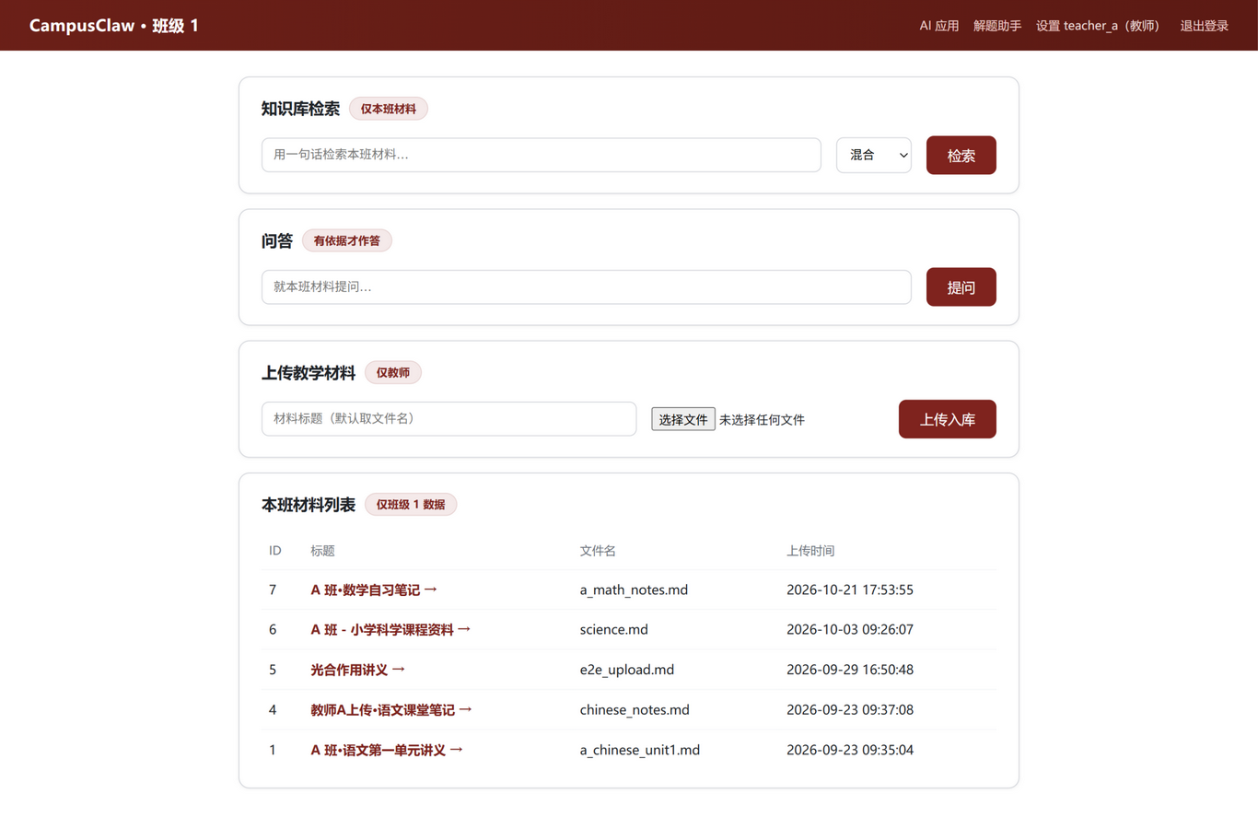
图2 登录后首页：本班材料与知识库检索

1.3 一次提问的总体链路
无论从哪个应用发起提问，服务端都按同一条链路编排：取会话所属应用的绑定（提示词模板、技能、材料范围），按适用条件选中技能，先做本班混合检索（SQLite FTS5 关键字 + Qdrant 向量，RRF 融合取前 4 条切片），再按技能工具白名单确定性调用 MCP 工具（若有绑定），最后把「渲染后的模板 + 选中技能的完整指令 + 编号资料切片 + 工具返回数据块 + 用户提问」组装成对话网关请求，以 SSE 流式返回回答与出处。每一次调用对话网关的完整请求参数与返回内容都写入 LLM 调用日志，作为本报告第 3 章逐项验证的取证依据。

1.4 功能要求对照
作业要求的五项功能与系统实现的对应关系如表 1 所示，全部功能均已实现并在 Docker Compose 环境跑通。
表1 作业功能要求与系统实现对照
作业要求 | 系统实现 | 主要入口
内置多个 AI 应用 | 每班预置 3 个内置应用（资料问答、解题引导、作文点评），教师可自建应用并绑定模板/技能/材料范围 | /apps、/api/apps
支持提示词模板 | prompt_templates 表 + 每班 3 个内置模板，支持 {{skills}}/{{knowledge}} 占位符，应用绑定模板渲染为 system 消息 | /settings 模板页签、/api/templates
支持知识库检索 | 沿用 SQLite FTS5 + Qdrant 混合检索（RRF），应用可限定材料子集；回答带 [编号] 出处标注 | /materials、/api/search
内置 Skill 并支持上传 | 每班预置 3 条内置技能；支持课程技能文件格式（.md/.json）上传，解析适用条件与工具白名单并做保存前校验 | /settings 技能页签、/api/skills/upload
外部工具及 MCP 接入 | 同仓自建 mcp-server（JSON-RPC 2.0，3 个工具）；教师登记/连接/断开；技能以 工具名@服务器名 绑定；命中即带令牌调用并写审计 | /settings MCP 页签、mcp-server/

2 功能实现详解

2.1 功能一：内置多个 AI 应用

2.1.1 设计与数据模型
「AI 应用」是平台的核心组织层：一个应用把一次问答所需的三类配置打包在一起——一个提示词模板（决定助手的角色与回答规范）、若干技能（决定注入哪些指令、触发哪些工具）、一个材料范围（限定知识库检索边界，空表示本班全部材料）。数据层新增 ai_apps 表，字段包括 class_id、name、description、template_id、skill_ids（JSON 数组）、material_ids（JSON 数组）、built_in 与 enabled。绑定校验在服务端完成：模板、技能、材料必须属于本班，跨班绑定返回 400。
每班预置 3 个 built_in 应用作为开箱即用的演示：资料问答助手（默认教研模板，纯知识库问答）、解题引导助手（解题引导模板 + 解题引导技能）、作文点评助手（作文点评模板 + 作文点评技能）。内置应用不可删除，只能停用；教师自建的应用可删除，删除后历史会话自动回退为无应用会话。
表2 本班预置的 AI 应用（班级 A 演示数据）
应用 | 提示词模板 | 绑定技能 | 知识库范围
资料问答助手（内置） | 默认教研模板 | （无） | 本班全部材料
解题引导助手（内置） | 解题引导模板 | 解题引导 | 本班全部材料
作文点评助手（内置） | 作文点评模板 | 作文点评 | 本班全部材料
数学工具助手（教师自建） | 解题引导模板 | 数学解题引导（含 2 个 MCP 工具） | 指定材料 1 份（数学自习笔记）

2.1.2 接口与页面
应用相关接口共 6 个：GET/POST /api/apps、PUT/DELETE /api/apps/{id}（教师写、全班读）、POST /api/apps/{id}/conversations（在应用下新建会话，学生会话记录 app_id 归属）。页面 /apps 以卡片展示本班全部应用，教师可见「新建应用」表单（模板下拉、技能多选、材料范围多选）；学生只见进入入口，无任何管理表单。应用内对话页 /apps/{id} 复用第 5 课的 SSE 流式交互，并在顶部展示该应用的绑定信息，回答带 [编号] 出处标注。
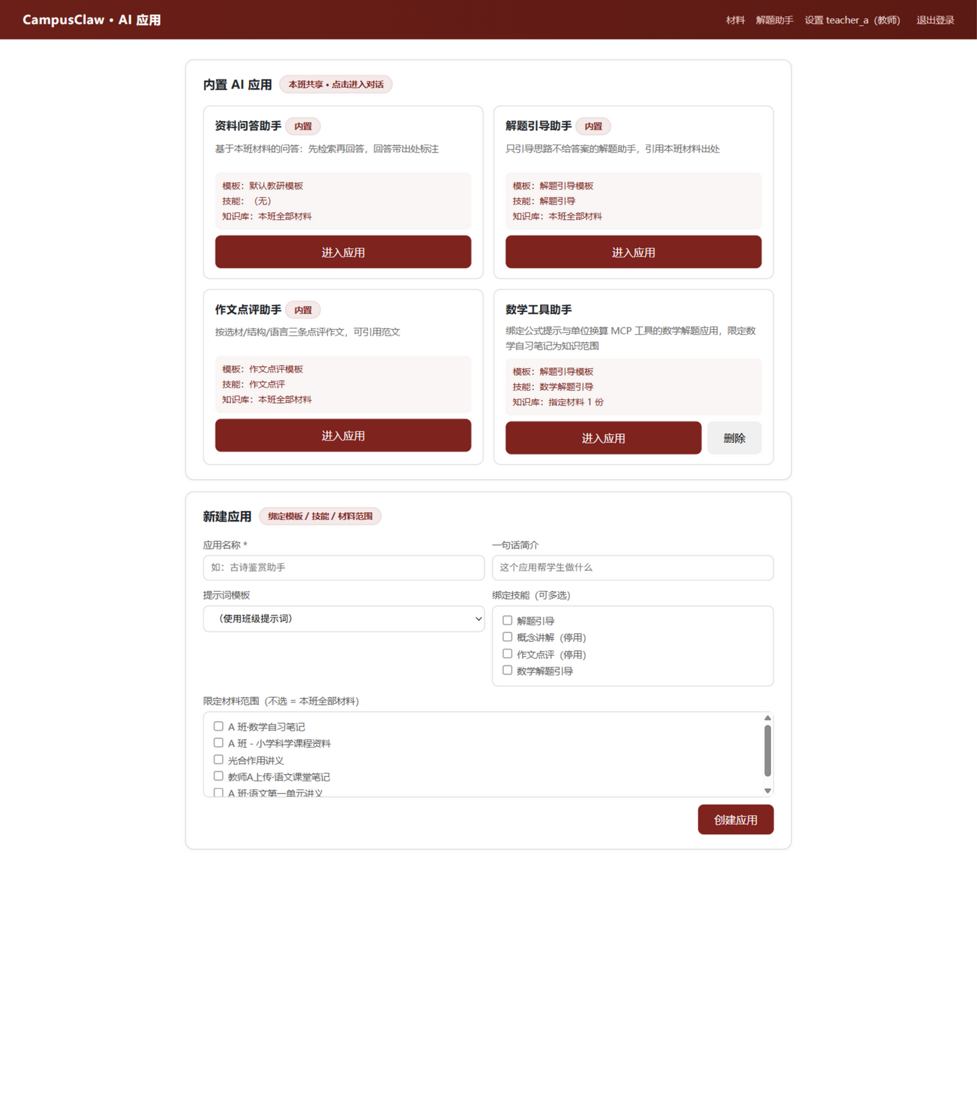
图3 AI 应用页（教师视角：4 个应用 + 新建应用表单）
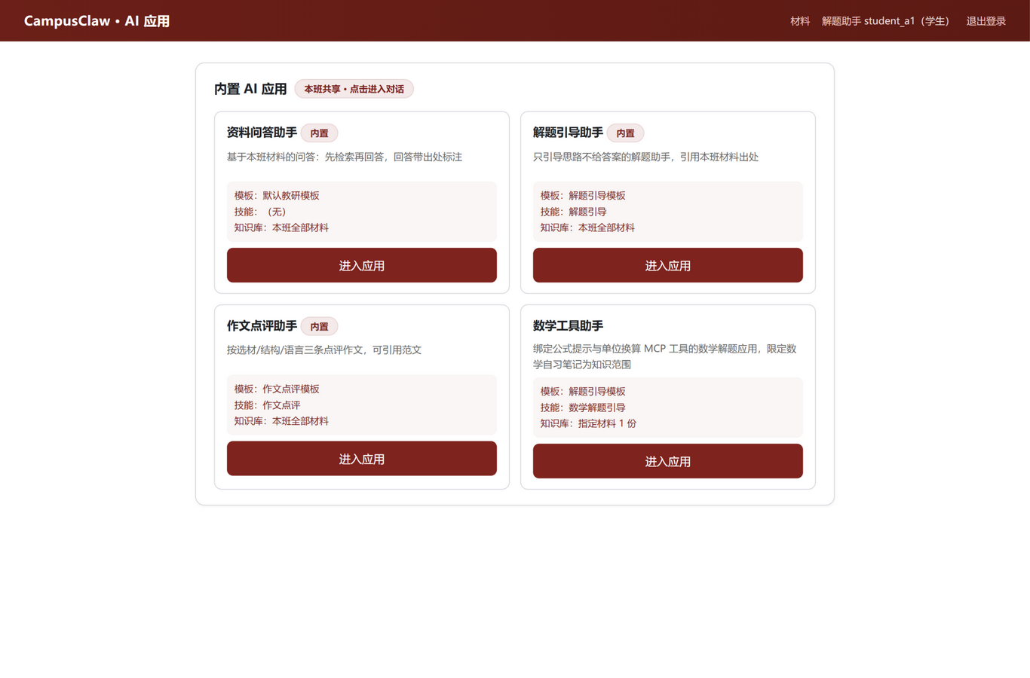
图4 AI 应用页（学生视角：只读，无管理入口）

2.1.3 使用步骤演示
第一步，以教师 teacher_a 登录，进入「AI 应用」页，可见 3 个内置应用与 1 个自建的数学工具助手；第二步，点击「资料问答助手」卡片上的「进入应用」（该应用绑定默认教研模板、不绑定技能、知识库为本班全部材料），在应用内点击「＋ 新对话」；第三步，输入问题「单位换算 分数 方程 都是什么」并发送，回答以 SSE 逐段返回并带出处标注（如图 5，命中最相关的数学自习笔记 2 个切片并标注出处）。学生会话的 app_id 持久化保存，再次进入应用可继续历史会话；带 MCP 工具调用的应用会话演示见 2.5.3 节。
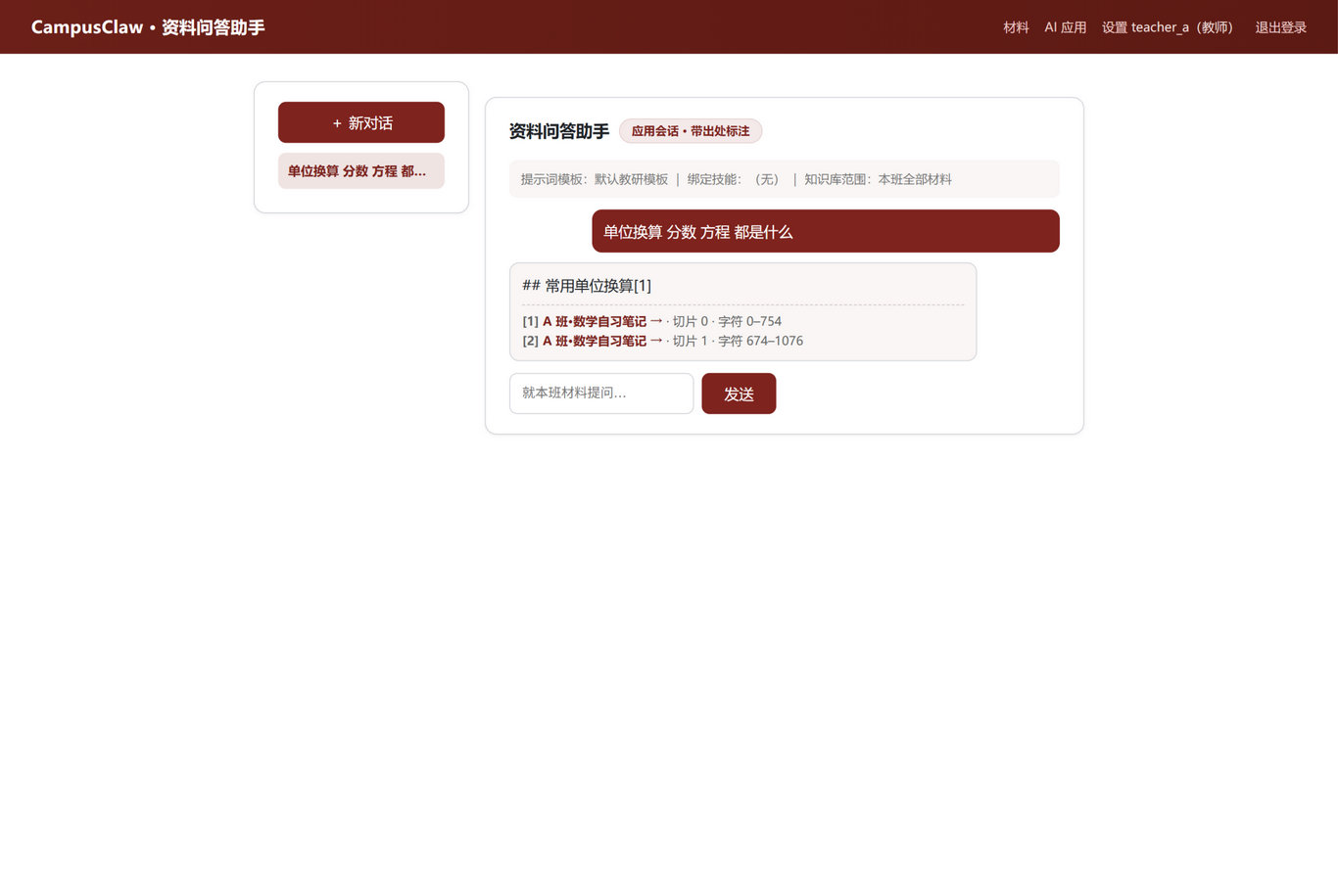
图5 在「资料问答助手」应用内提问（本班全部材料范围，回答带出处）

2.2 功能二：支持提示词模板

2.2.1 设计与渲染规则
数据层新增 prompt_templates 表（class_id、name、content、built_in）。每班预置 3 个内置模板：默认教研模板、解题引导模板、作文点评模板。模板正文支持两个占位符：{{skills}} 表示技能指令块的注入位置，{{knowledge}} 表示编号资料块的注入位置；渲染时先替换占位符，模板未出现的占位块按「技能、资料」顺序追加在末尾，最后拼接固定的引用边界句（仅依据资料作答、[编号] 标注出处）。渲染结果作为对话网关请求的 system 消息——因此模板内容一定会随请求传给 LLM，这一点在第 3 章验证一中以调用日志为证。

2.2.2 接口与页面
接口为 GET/POST /api/templates 与 PUT/DELETE /api/templates/{id}：登录可读，仅教师可写；内置模板可编辑、不可删除；删除自定义模板后，引用它的应用自动回退为班级提示词。/settings 的「提示词模板」页签提供列表、编辑与新建（如图 6），「班级提示词」页签保留第 5 课的班级级提示词，用于无应用归属的旧会话（如图 7）。
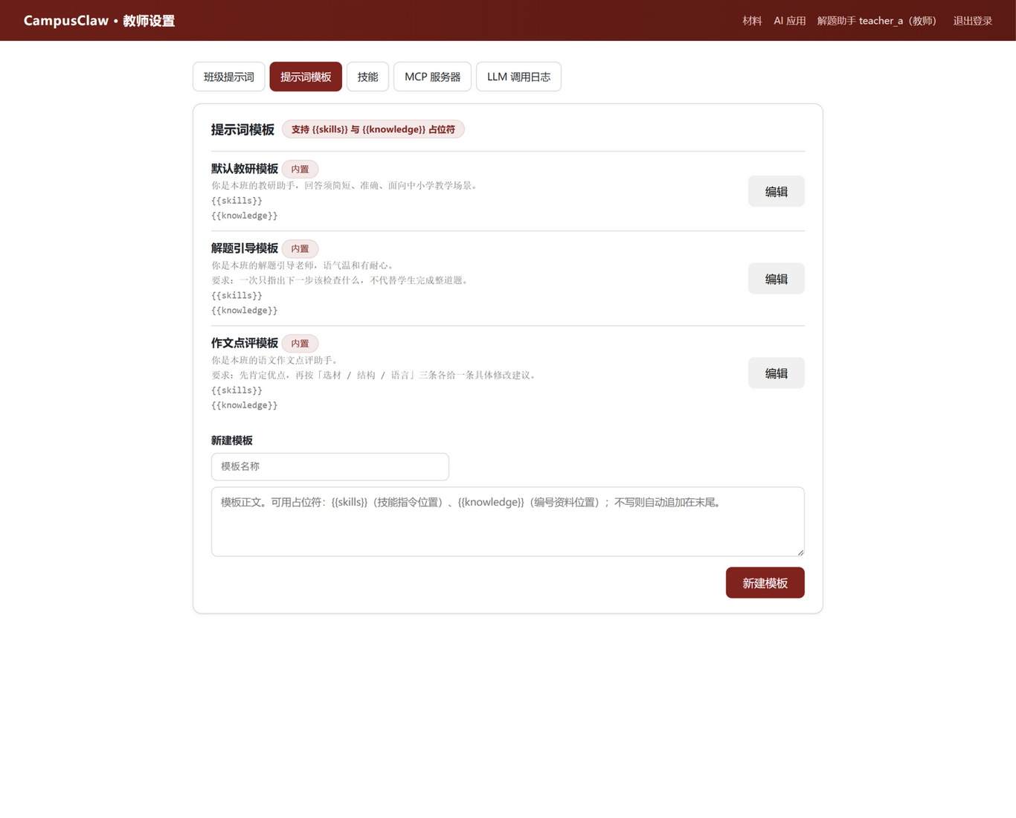
图6 提示词模板页签：3 个内置模板 + 新建表单（占位符说明）
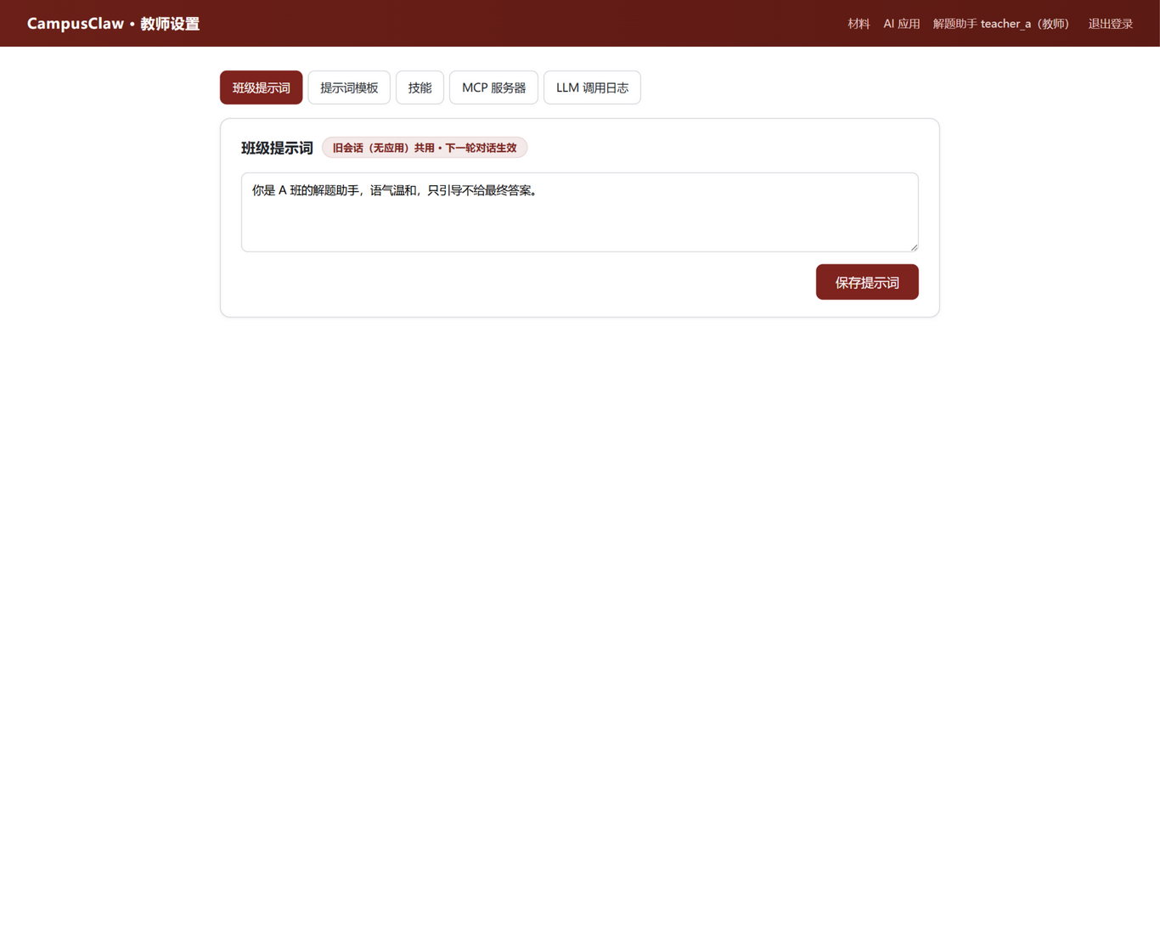
图7 班级提示词页签（无应用旧会话使用）

2.3 功能三：支持知识库检索
知识库检索沿用第 4 课已验收的能力并做了应用层扩展：教师上传 .txt/.md 材料后自动切分（auto/custom/hierarchy 三种策略）并建立 SQLite FTS5 关键字索引与 Qdrant 向量索引；检索支持 keyword、vector、hybrid 三种模式，混合检索用 RRF（k=60）融合两路结果，向量余弦阈值 0.35；不足 3 字符的短词自动降级为 LIKE 子串匹配。所有检索强制带会话班级条件，回表取正文时再次核对班级与 ready 状态。
本次新增的应用层扩展是「材料范围过滤」：应用若绑定了材料子集，会话检索结果先按子集过滤再取前 4 条，且回表统计知识库总量时也只统计子集范围——数学工具助手绑定了「数学自习笔记」一份材料，因此它的日志显示知识库总量为 2 个切片（1156 字），而全库应用的日志显示 6 个切片（1465 字）。检索本身不变，边界由服务端收窄。
需要注意的一点是：系统每次请求只把检索命中的前 4 条切片传给 LLM，而不是把知识库全部内容传过去；具体的数据对比与日志证据见第 3 章验证二。

2.4 功能四：内置 Skill 技能与上传技能

2.4.1 技能模型与内置技能
技能（Skill）是一段可被选中的完整指令，配合适用条件与工具白名单工作。skills 表扩展了 applicable（适用条件关键词，逗号分隔，留空表示总是生效）、tools（工具白名单，支持内置的 knowledge_search 与 MCP 引用 工具名@服务器名）、source（built_in / uploaded / manual）三个字段。每班预置 3 条内置技能：解题引导（只引导不给答案）、概念讲解（先定义再举例，适用「概念、定义、是什么」等关键词）、作文点评（按选材/结构/语言三条点评，适用「作文、写作」等关键词）。

2.4.2 技能上传：课程技能文件格式
POST /api/skills/upload 接受 multipart 文件（.md/.txt/.json）。.md 文件按课程技能文件格式解析：头部逐行为「键：值」（支持全角冒号），键包括名称（必填）、简介、适用条件、工具、启用（是/否，默认否）；空行之后全部作为指令正文。.json 格式接受 name、description、instructions、applicable、tools、enabled 字段。解析完成后逐条校验工具引用：格式必须为 knowledge_search 或符合规则的 工具名@服务器名（工具名小写字母开头，仅小写字母、数字、下划线；服务器名另允许连字符），且服务器必须本班已登记、已连接、工具在发现缓存内——任一不成立整份拒绝并返回可读原因。上传成功后技能以 source=uploaded 入库，列表页即时可见（如图 9 中的「古诗鉴赏引导」）。
表3 班级 A 的技能清单（演示数据）
技能 | 来源 | 适用条件 | 工具白名单 | 状态
解题引导 | built_in | （总是生效） | knowledge_search | 已启用
概念讲解 | built_in | 概念、定义、什么意思、是什么、解释 | knowledge_search | 停用
作文点评 | built_in | 作文、点评、写作、范文、修改 | knowledge_search | 停用
数学解题引导 | manual | 方程、去括号、通分、分数、换算、单位、面积、周长、公式 | knowledge_search, formula_hint@campus-tools, unit_convert@campus-tools | 已启用
古诗鉴赏引导 | uploaded | 古诗、唐诗、宋词、赏析 | knowledge_search | 已启用
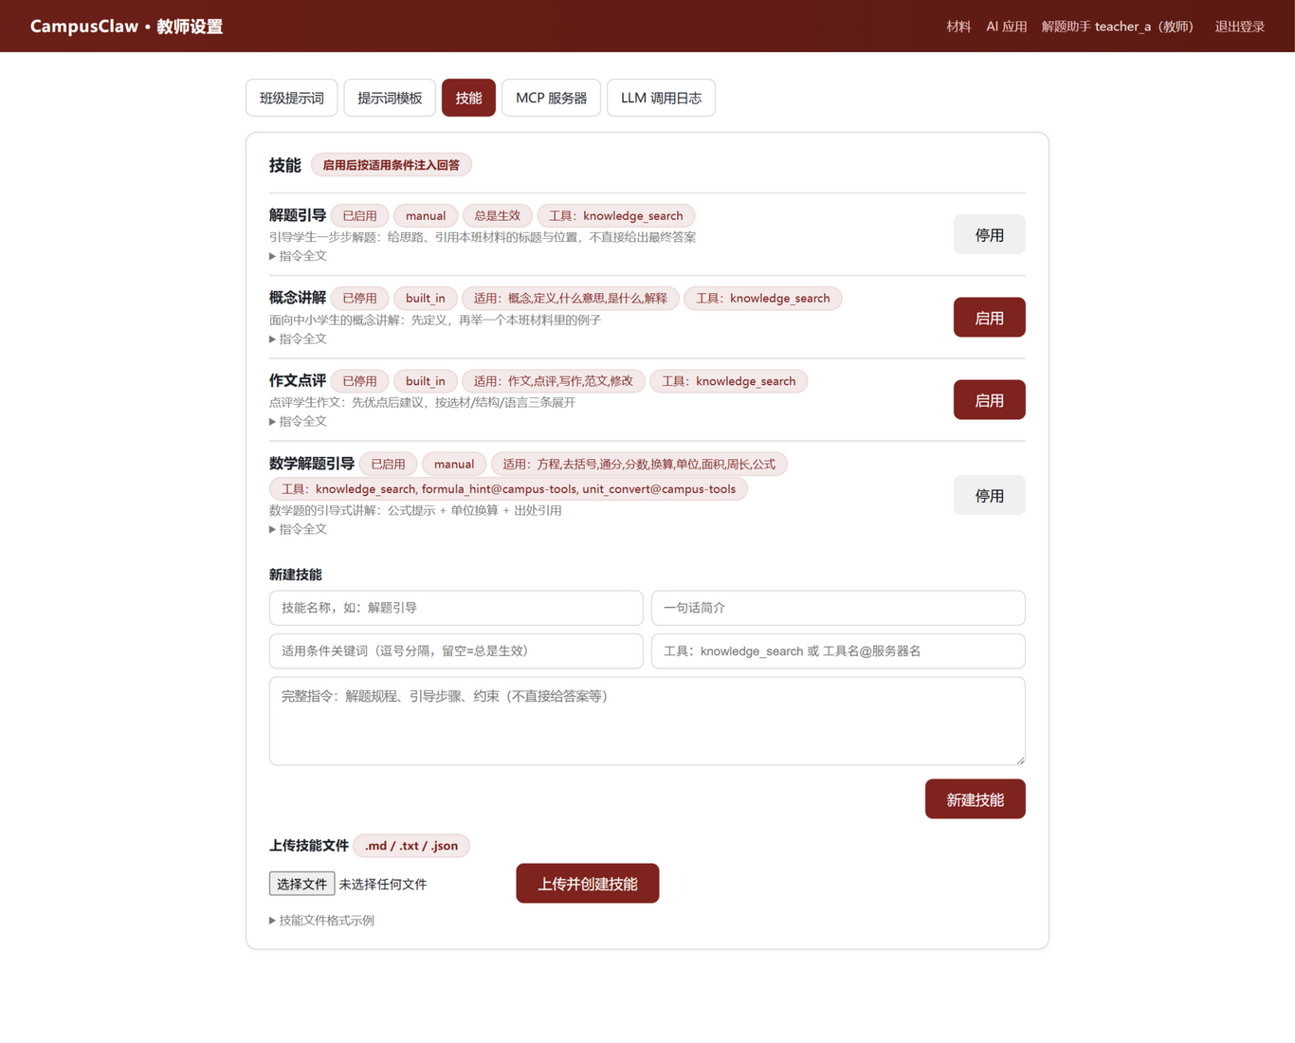
图8 技能页签：技能清单（适用条件/工具白名单/来源）+ 新建 + 上传表单
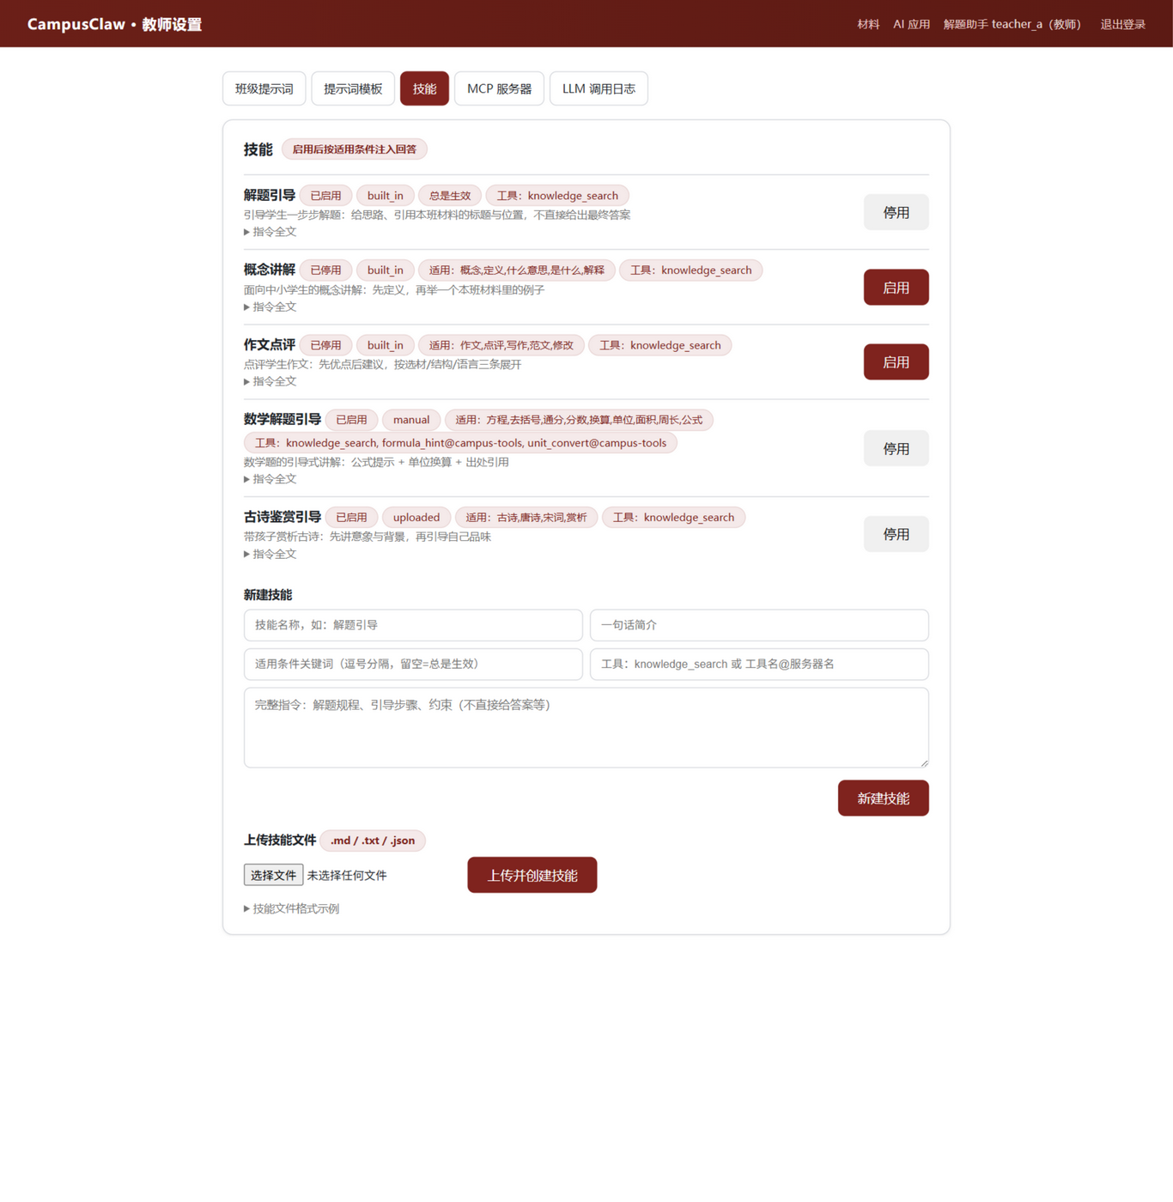
图9 上传「古诗鉴赏引导」技能文件后出现在列表（source=uploaded）

2.5 功能五：外部工具及 MCP 接入

2.5.1 自建 MCP 服务器（mcp-server/）
仓库同仓新增 mcp-server/ 目录，用 Python 标准库实现了一个 MCP 工具服务：POST /mcp 提供 JSON-RPC 2.0 报文（initialize 握手、tools/list 发现、tools/call 调用），GET /health 提供健康检查；Bearer 令牌从环境变量 MCP_AUTH_TOKEN 读取，令牌缺失或错误返回 401，非法请求返回可读的 JSON-RPC 错误（-32700/-32601/-32602）。服务由 docker-compose.yml 与主应用一并构建启动，不映射宿主端口，仅 Compose 内部网络可达，主应用通过 http://mcp-server:8090 访问。暴露 3 个工具，见表 4。
表4 campus-tools MCP 服务暴露的工具
工具 | 功能 | 参数
formula_hint | 按关键词（去括号/通分/方程/面积/勾股等）给出公式与步骤提示，不给最终数值答案 | query（提问原文）
unit_convert | 长度/质量/时间单位换算，可从自然语言问句解析数值与单位（如「把 5 米换成厘米」） | query（提问原文，可附 value/from/to）
concept_lookup | 小学数学概念速查（分数/方程/面积/周长/质数等），返回简明定义 | query（概念或提问原文）

2.5.2 主机侧：登记、连接与发现
主应用新增三张表：mcp_servers（本班登记的服务器，令牌只存服务端）、mcp_tools（连接时发现的工具缓存，每次连接覆盖写入）、mcp_tool_calls（调用审计，只增不改）。教师通过 /settings 的「MCP 服务器」页签登记服务器（名称、Base URL、Bearer 令牌，令牌输入框为密码型，提交后清空不回显），再点「连接并发现」：服务端先 initialize 握手、再 tools/list 取回工具清单，覆盖写入缓存并标记已连接；任一步失败返回 502、状态置回未连接且不写缓存。「断开」清空缓存；「删除」级联清空缓存并保留审计证据。接口响应只含 has_auth 布尔，任何响应都不回传令牌原文。8 个管理接口全部挂在「登录 + 仅教师」之后，学生访问返回 403，他班服务器按编号访问与不存在一致返回 404。
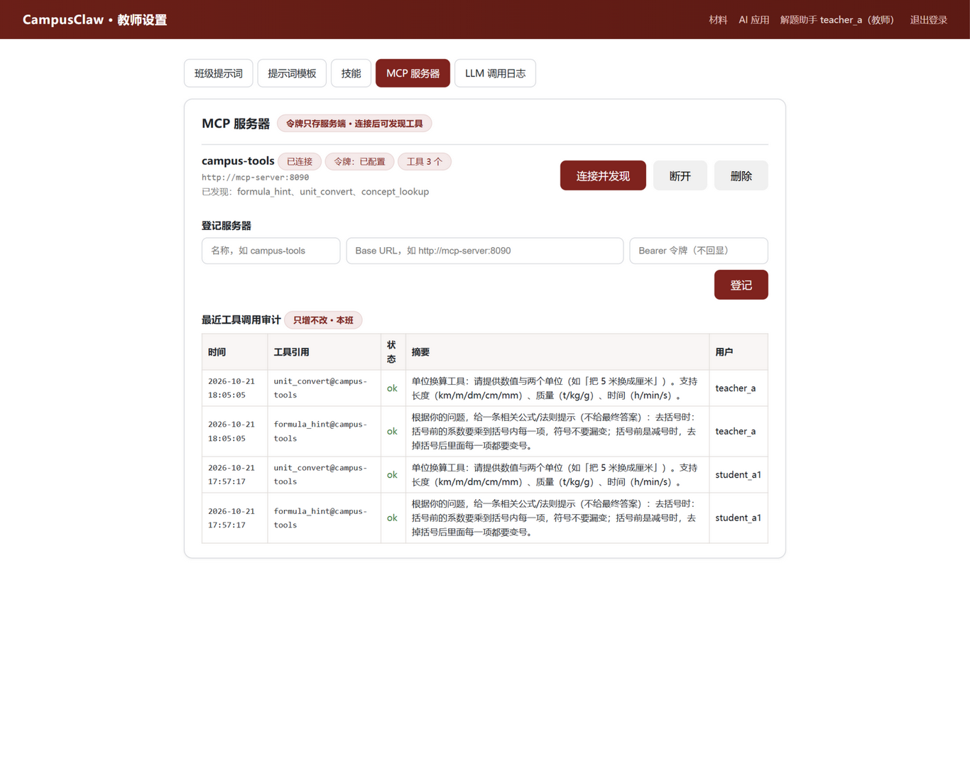
图10 MCP 服务器页签：campus-tools 已连接（3 个工具）+ 调用审计
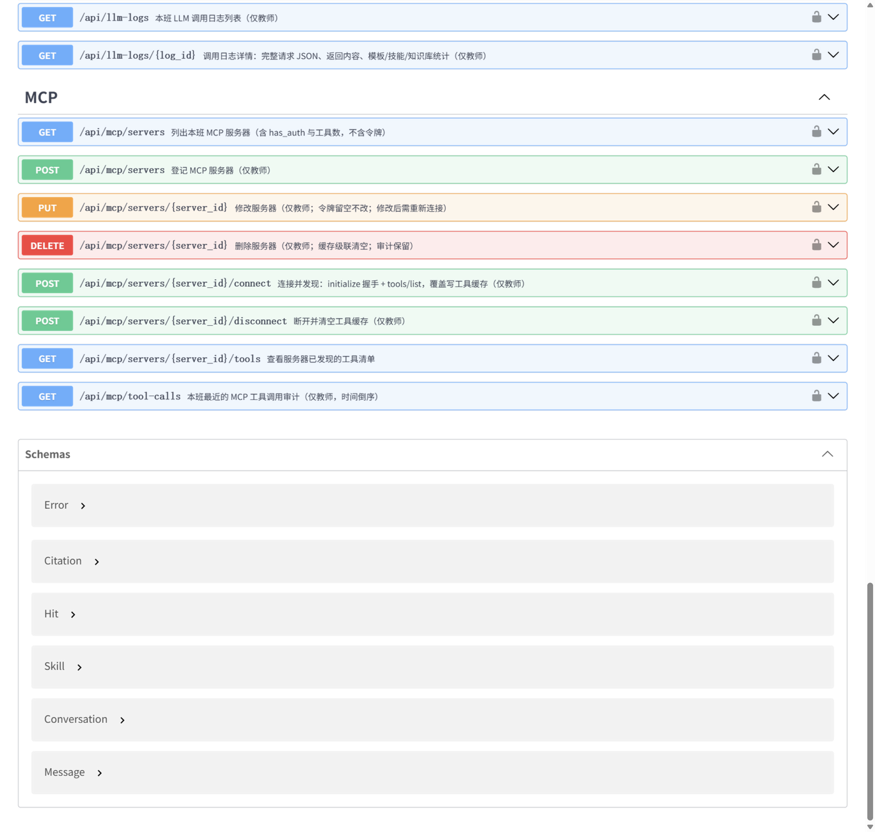
图11 Swagger 页的 MCP 接口分组（8 个管理接口可试调）

2.5.3 技能绑定与对话中的调用
技能的「工具」栏写入 MCP 引用（如 formula_hint@campus-tools）即完成绑定；保存（新建、修改、上传）时做四道校验：引用格式、服务器存在、已连接、工具在发现清单内，任一不过整份拒绝。学生提问命中带 MCP 工具的技能时，服务端按技能白名单逐个调用（跳过 knowledge_search）：调用参数只含提问原文 query，不由模型生成；返回先过安全校验（命中「忽略前述」等指令式句式或超 1200 字整条丢弃），再以 [工具 xxx@yyy 返回的数据] 前缀作为数据拼进用户消息，不进入 system 消息。SSE 流先推 meta 事件（含 tool_calls 清单与状态）再推回答片段，前端在回答开始前就显示「用了哪个工具」。对话页的绿色工具标签（图 12）即来自 meta 事件。
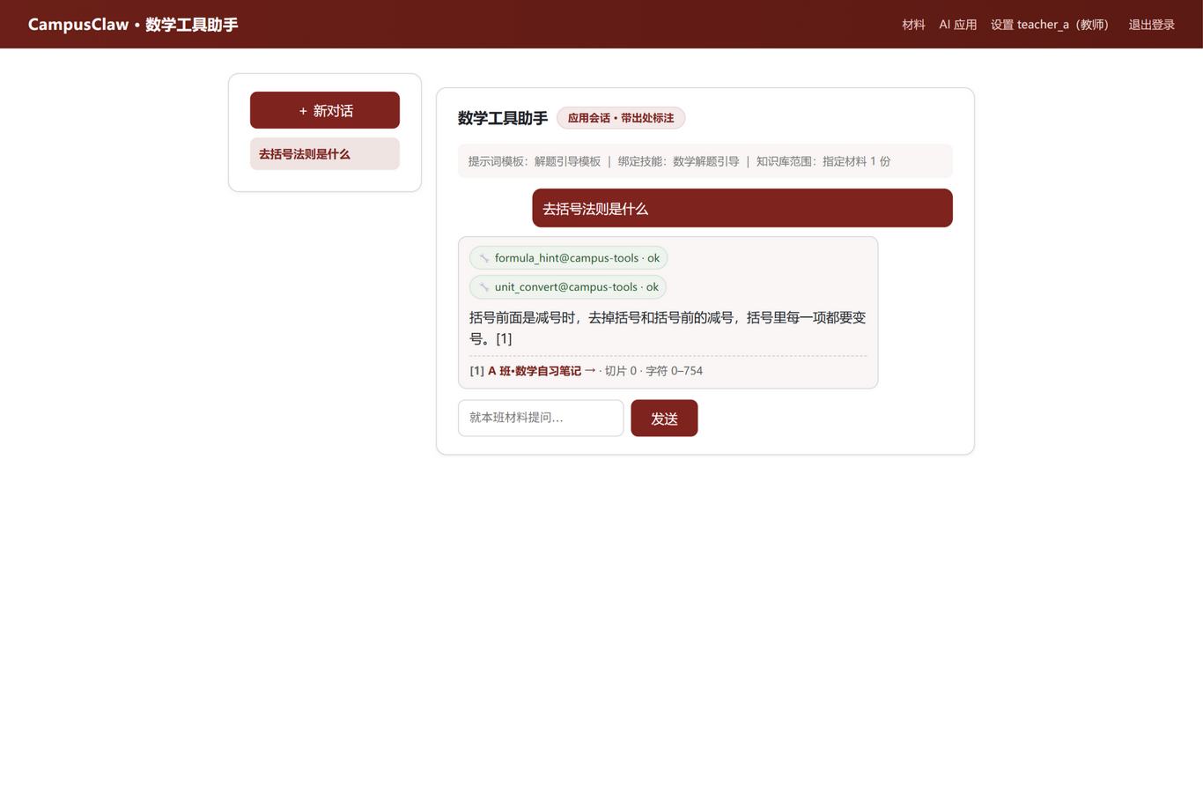
图12 数学工具助手内提问：formula_hint 与 unit_convert 两个 MCP 工具被调用（ok），回答带出处

2.5.4 断开后的行为
断开不是静默失效。服务器断开后，工具缓存清空，下一次提问命中该技能时调用被记为 denied（响应的 tool_calls 与审计表都可见），回答主路径照常进行——工具是增益而非主路径。图 13、图 16 与图 17 展示了完整过程：断开后服务器显示未连接、工具 0 个（图 13）；提问时两个工具标签均显示 denied、回答照常返回（图 16）；审计表新增两条「服务器未连接」的 denied 记录（图 17）；重新连接后恢复正常。
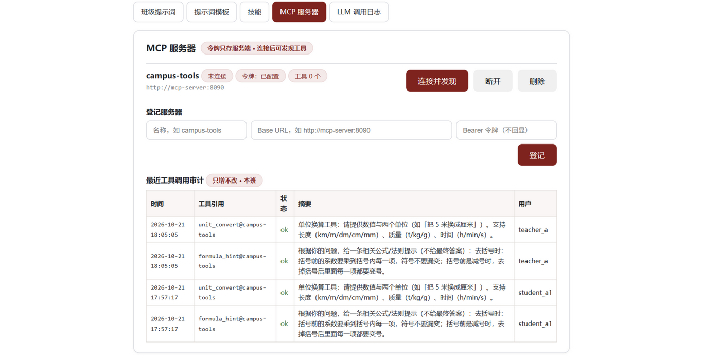
图13 断开 campus-tools：状态未连接、工具缓存清空

3 验证内容：五项逐项验证
本章针对作业要求的五个验证项逐项给出结论、验证方法与证据。所有证据来自运行中的系统：调用日志（/settings 的「LLM 调用日志」页签，数据表 llm_call_logs）完整记录了每次发给对话网关的请求 JSON 与返回内容，是各项验证的直接取证依据。

3.1 验证一：每次对话传给 LLM 的具体参数与返回内容；提示词模板是否一并传递
结论：每次对话传给 LLM 接口的是一个 OpenAI 兼容的 /chat/completions 请求体，包含 model、messages（system 一条 + 历史若干 + user 一条）与 stream 字段；返回内容为 choices[0].message.content。提示词模板内容会一并传递——应用绑定的模板渲染后作为 system 消息的第一部分发给 LLM。
验证方法：教师在「数学工具助手」应用内新建会话并提问「去括号法则是什么」，随后打开 /settings 的「LLM 调用日志」页签查看本次调用的详情。日志完整保存了发出的请求 JSON 与返回文本（图 14 上半部分为请求参数，下半部分为返回内容）。
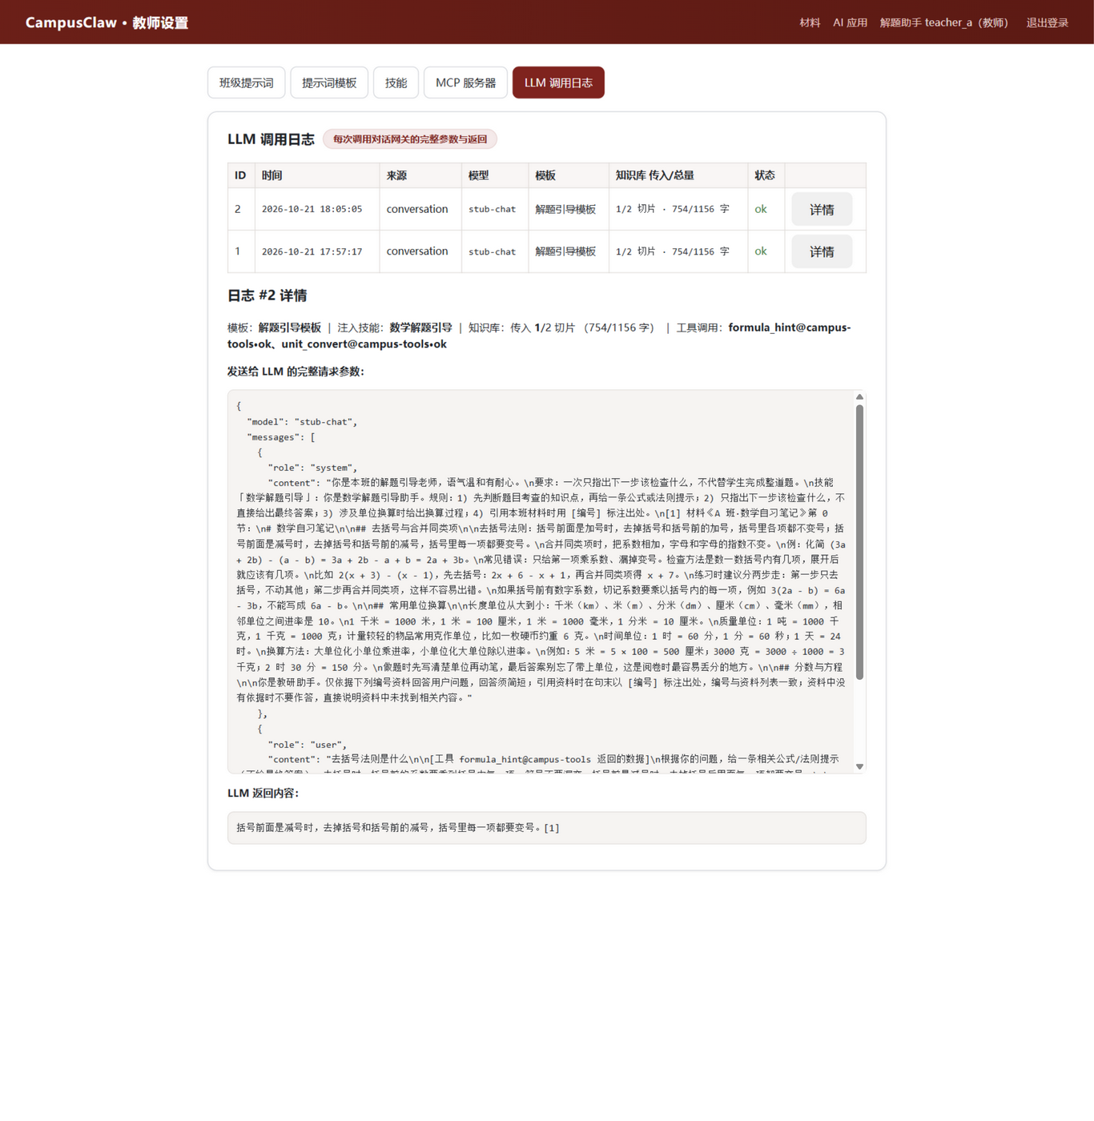
图14 调用日志详情：发给 LLM 的完整请求参数与返回内容（含模板、技能、资料、工具数据块）
本次请求的实际参数摘要如下（摘自调用日志 #2，request_json 字段原文节选）：
{
"model": "stub-chat",
"messages": [
{ "role": "system", "content": "你是本班的解题引导老师，语气温和有耐心。
要求：一次只指出下一步该检查什么，不代替学生完成整道题。 ← 应用绑定的「解题引导模板」正文
技能「数学解题引导」：你是数学解题引导助手。规则：1) 先判断题目考查的知识点…… ← 选中技能的完整指令
[1] 材料《A 班·数学自习笔记》第 0 节：…… ← 检索命中的编号资料
{ "role": "user", "content": "去括号法则是什么" },
],
"stream": false
}
返回：choices[0].message.content = 「括号前面是减号时，去掉括号和括号前的减号，括号里每一项都要变号。[1]」
日志同时记录了模板名（解题引导模板）、注入技能（数学解题引导）与知识库统计，与页面配置完全一致。对无应用归属的旧会话，模板位置由班级提示词充当，模板名记录为「班级提示词」，行为向后兼容（日志 #3）。

3.2 验证二：绑定知识库后，是否把知识库全部内容传给 LLM
结论：不会。每次请求只把混合检索命中的前 4 条切片（编号资料）传给 LLM，知识库其余内容不传递。调用日志为每次请求记录了四个数：知识库切片总量与字符总量（kb_total_chunks / kb_total_chars），以及实际传入的切片数与字符数（kb_passed_chunks / kb_passed_chars），对比一目了然。
验证方法：班级 A 的知识库共有 6 个 ready 切片、1465 字（含 4 份材料）。分别在三种范围下提问并查看调用日志，得到表 5 的对比数据。
表5 同一班级三种知识库范围下「全库内容 vs 实际传入」的日志数据
提问场景 | 知识库总量 | 实际传入 | 说明
旧会话（班级提示词），问「生字词 课文导读」 | 6 切片 / 1465 字 | 1 切片 / 19 字 | 仅命中语文讲义 1 个切片
资料问答助手（本班全部材料），问「单位换算 分数 方程」 | 6 切片 / 1465 字 | 2 切片 / 1156 字 | 命中数学笔记 2 个切片，其余 4 个不传
数学工具助手（限定数学笔记），问「去括号法则」 | 2 切片 / 1156 字 | 1 切片 / 754 字 | 应用材料子集进一步收窄边界
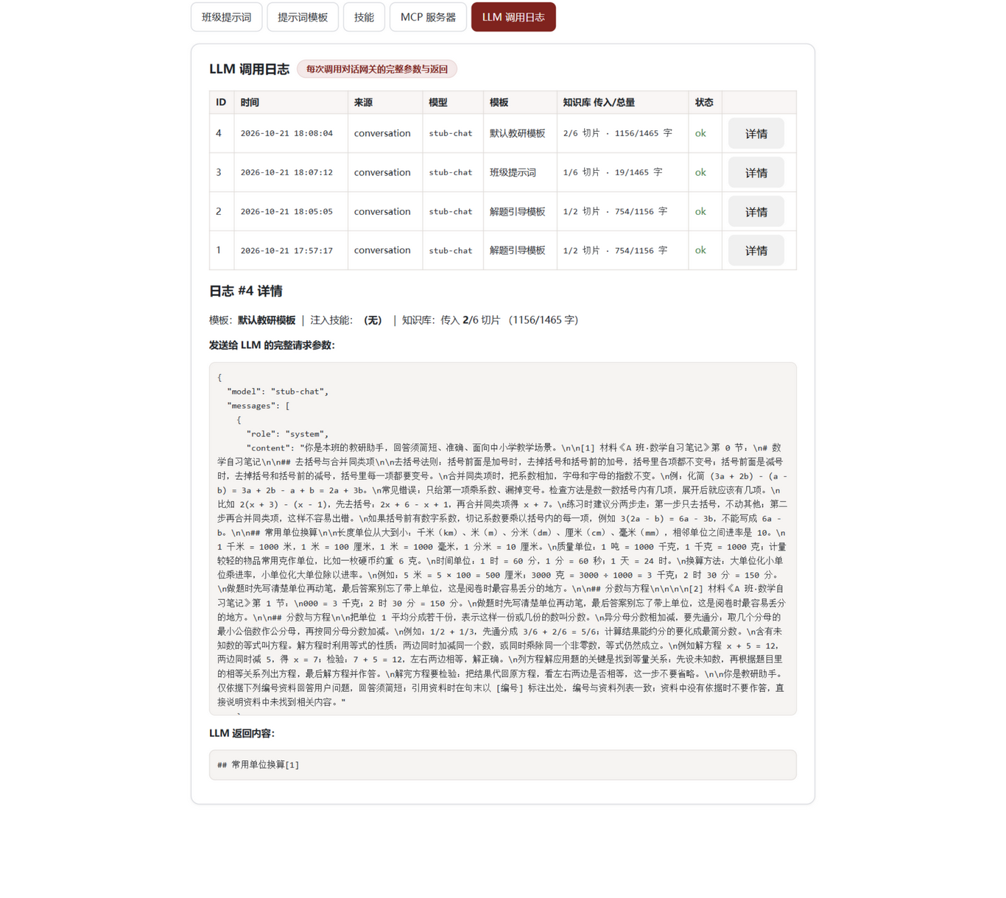
图15 全库应用（资料问答助手）的日志详情：传入 2/6 切片、1156/1465 字
日志列表页的每一行都直接展示「传入/总量」，例如「2/6 切片 · 1156/1465 字」（图 19）。即使检索满额命中 4 条，也只是 6 条中的 4 条；切片内容始终按相关度筛选，而非全量粘贴。

3.3 验证三：绑定技能后，请求中是否包含该技能的全部内容
结论：是。被选中技能的 instructions（完整指令正文）会一字不少地注入 system 消息。日志的 skill_names 字段记录本轮注入了哪些技能，request_json 的 system 消息里可以逐字找到技能全文。
对照方法分两步。第一步，在 /settings 的技能页签查看「数学解题引导」的指令全文（共 4 条规则：先判断知识点、只指出下一步、单位换算给过程、引用材料标出处）；第二步，打开同一次提问的调用日志详情，system 消息中「技能「数学解题引导」：」之后的内容与技能页全文逐字一致（见 3.1 节代码摘录第三行）。日志详情页头部同时展示「注入技能：数学解题引导」，与该次请求实际注入的技能一一对应。
补充两点边界行为：其一，技能按适用条件筛选——「作文点评」技能的适用条件是「作文、点评、写作」等关键词，提问不含这些词时该技能不会被选中、其指令也不注入（单元测试 test_applicable_keyword_gates_skill 覆盖了正反两个方向）；其二，应用只绑定已启用的技能，停用的技能不参与编排。

3.4 验证四：执行具体技能 Skill 时的执行逻辑
技能的执行分「内容型」与「工具型」两类，统一走「先检索、再调工具、后生成」的确定性编排，调用时机与参数由服务端代码决定，不由模型临场决定。完整步骤如下。
表6 一次会话提问的技能执行流程
步骤 | 动作 | 说明
1 会话归属 | 取会话所属应用的绑定 | 模板、技能清单、材料范围；旧会话回退为班级提示词 + 全部启用技能
2 选技能 | 按适用条件筛选 | applicable 为空则总是选中；有关键词则提问命中任一关键词才选中
3 检索 | 本班（或应用子集）混合检索取前 4 条 | 向量路径不可用时关键字兜底；无命中直接返回固定文案，不调模型也不调工具
4 调工具 | 按选中技能的工具白名单逐个调用 | 跳过 knowledge_search；参数只含提问原文；未连接记 denied 并写审计，服务器不存在记响应 denied 但无审计行
5 安全校验 | 工具返回过句式与长度校验 | 命中「忽略前述」等指令式句式或超 1200 字，整条丢弃
6 组装 | 渲染模板 + 技能全文注入 system；工具返回作数据拼进 user 消息 | 外部内容一律不进 system，位置边界防注入
7 生成 | 调用对话网关，写一条 LLM 调用日志 | 完整请求与返回留痕（见 3.1 节）
8 流式返回 | SSE：meta（tool_calls）→ delta 若干 → citations → done | 前端先显示工具标签再流式渲染回答；工具失败不中断主路径
内容型技能（如解题引导、作文点评）的执行效果就是第 6 步：指令全文进入 system，模型按指令约束回答方式（解题引导只给思路不给答案）。工具型技能（如数学解题引导）在第 4 步多了真实的外部调用：图 12 中提问「去括号法则是什么」触发了 formula_hint 与 unit_convert 两个 MCP 工具调用（均 ok），formula_hint 返回的去括号法则提示作为数据出现在 user 消息里（见 3.5 节摘录），模型最终回答引用了资料 [1]。断开服务器后同一技能再提问，两个工具标签变为 denied、回答照常返回（图 16），审计表新增 denied 记录（图 17）——调用失败是局部失败，不影响检索与流式回答主路径。
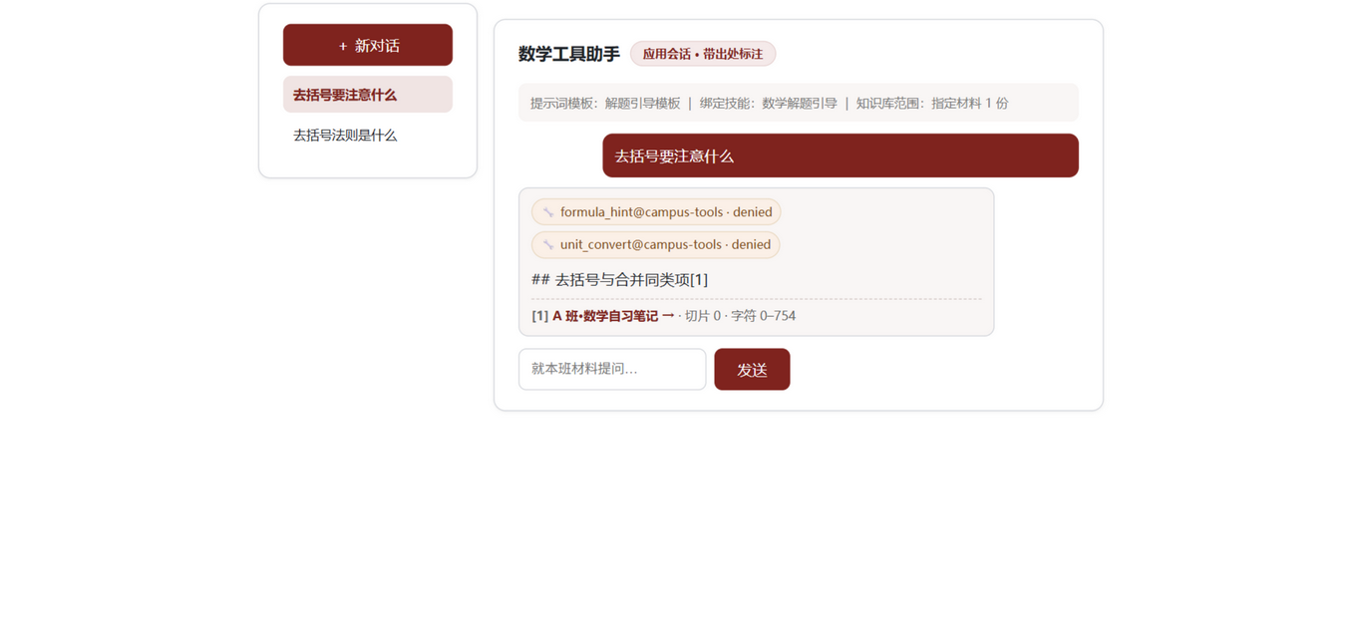
图16 断开 MCP 后同一技能提问：tool_calls 记为 denied，回答主路径不受影响
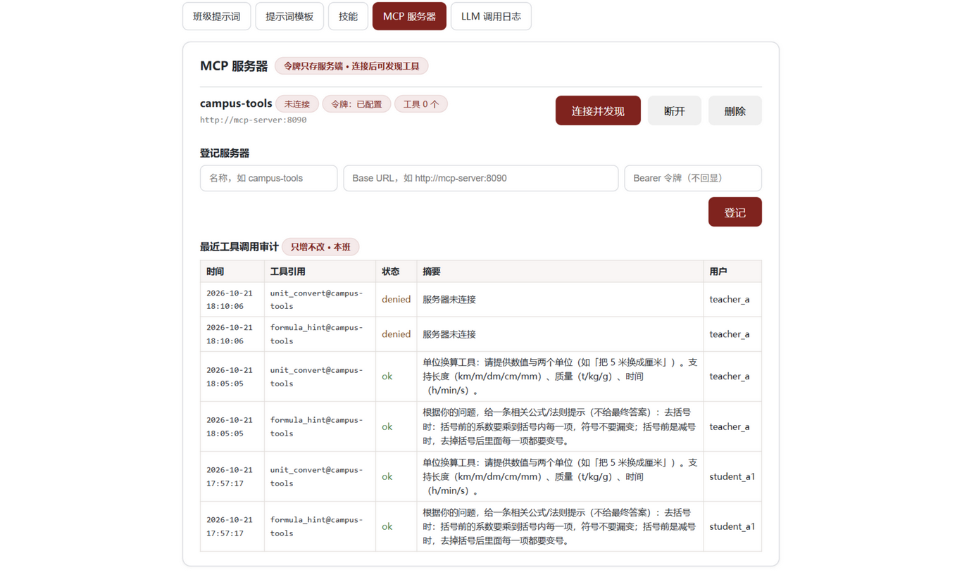
图17 审计表：新增两条 denied 记录（服务器未连接），历史 ok 记录保留

3.5 验证五：集成 MCP 工具后，每次请求传给 LLM 的具体参数
结论：MCP 集成不改变请求结构（仍是 model + messages + stream），改变的是 user 消息的内容：通过安全校验的工具返回以 [工具 工具名@服务器名 返回的数据] 为前缀拼进用户消息；system 消息中不出现任何工具返回。调用清单（引用与状态）另行记录在日志的 tool_calls 字段与 SSE 的 meta 事件中。
以下是 3.1 节同一次请求（日志 #2）user 消息的完整原文，可以清楚看到提问原文与两个工具返回数据块的拼接方式：
"role": "user",
"content": "去括号法则是什么"

[工具 formula_hint@campus-tools 返回的数据]
根据你的问题，给一条相关公式/法则提示（不给最终答案）：去括号时：括号前的系数要乘到
括号内每一项，符号不要漏变；括号前是减号时，去掉括号后里面每一项都要变号。

[工具 unit_convert@campus-tools 返回的数据]
单位换算工具：请提供数值与两个单位（如「把 5 米换成厘米」）。支持长度（km/m/dm/cm/mm）、
质量（t/kg/g）、时间（h/min/s）。
工具调用的另一侧报文同样留了证据。在 app 容器内直连 mcp-server 抓取的原始 JSON-RPC 交互如下（完整文件见仓库 docs/report/evidence/mcp-jsonrpc.txt）：主机侧每次 tools/call 的 params 只含工具名与 arguments.query（提问原文），响应的 result.content 为文本数组。
请求: {"jsonrpc":"2.0","id":1,"method":"tools/call",
"params":{"name":"formula_hint","arguments":{"query":"去括号这一步我不会"}}}
响应(HTTP 200): {"jsonrpc":"2.0","id":1,"result":{"content":[{"type":"text",
"text":"根据你的问题，给一条相关公式/法则提示（不给最终答案）：去括号时：括号前的系数要乘到括号内每一项……"}],"isError":false}}

请求(自然语言取参): {"name":"unit_convert","arguments":{"query":"把 5 米换成厘米"}}
响应(HTTP 200): {"result":{"content":[{"type":"text","text":"换算过程：5.0 米 = 5.0 × 1 ÷ 0.01 = 500 厘米。"}],"isError":false}}

错误令牌: HTTP 401 {"error":"unauthorized"} 未知方法: {"error":{"code":-32601,"message":"未知方法：no/such/method"}}
综合两侧报文可以完整回答「传给 LLM 的具体参数」：system = 渲染后的模板 + 技能全文 + 编号资料 + 引用边界句；user = 提问原文 + 工具返回数据块；model 与 stream 由服务端配置给定。工具令牌不出服务端，接口响应只回 has_auth 布尔，全程未出现在任何发往 LLM 的内容里。

4 测试与质量保障

4.1 测试体系
项目维护了三层测试，全部可在全新环境一键执行。本次验收前全量重跑，结果见表 7。
表7 测试执行结果汇总（2026-10-22）
测试层 | 内容 | 结果
tests/test_lesson4.py | 切分、三种检索、溯源、班级隔离、降级（第 4 课回归） | 37 项全部通过
tests/test_lesson5.py | 提示词/技能权限与注入、会话归属、SSE 事件序列、OpenAPI（第 5 课回归） | 11 项全部通过
tests/test_lesson6.py | AI 应用/模板 CRUD 与绑定校验、应用会话编排（模板与技能注入、材料子集）、技能上传解析、LLM 调用日志字段 | 11 项全部通过
tests/test_mcp.py | MCP 协议（握手/发现/调用/401/-32601）、登记与令牌边界、连接缓存覆盖、绑定四道校验、对话调用/审计/denied、注入拦截 | 13 项全部通过
apitest/run_all.py | 13 个接口用例（登录/检索/提示词/技能/上传/应用/模板/会话消息/日志/MCP 登记/连接/审计），检查项含返回内容与数据库一致性核对 | 13/13 用例通过

4.2 API 文档与试调
全部 33 个 API 路径书写在 openapi.json（OpenAPI 3.0），/swagger 页面离线加载本地 vendor 的 Swagger UI，可直接配置 Bearer 令牌试调，包括 MCP 的登记、连接、查工具、审计等主要接口（图 18）。
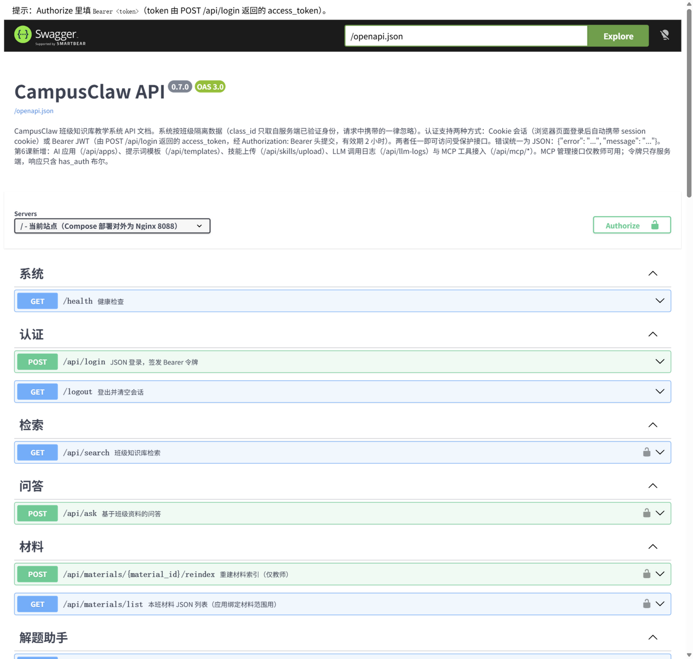
图18 Swagger 接口文档页（离线可用，含本次新增的全部接口）

4.3 运维可观测性
除 LLM 调用日志列表外（图 19），MCP 调用审计（mcp_tool_calls，只增不改）按班隔离供教师回放每次工具调用（见前文图 10 与图 17）；docker compose ps 与 /health 提供服务健康状态；数据经 ./data、./uploads 与 qdrant_storage 卷持久化，重启不丢。
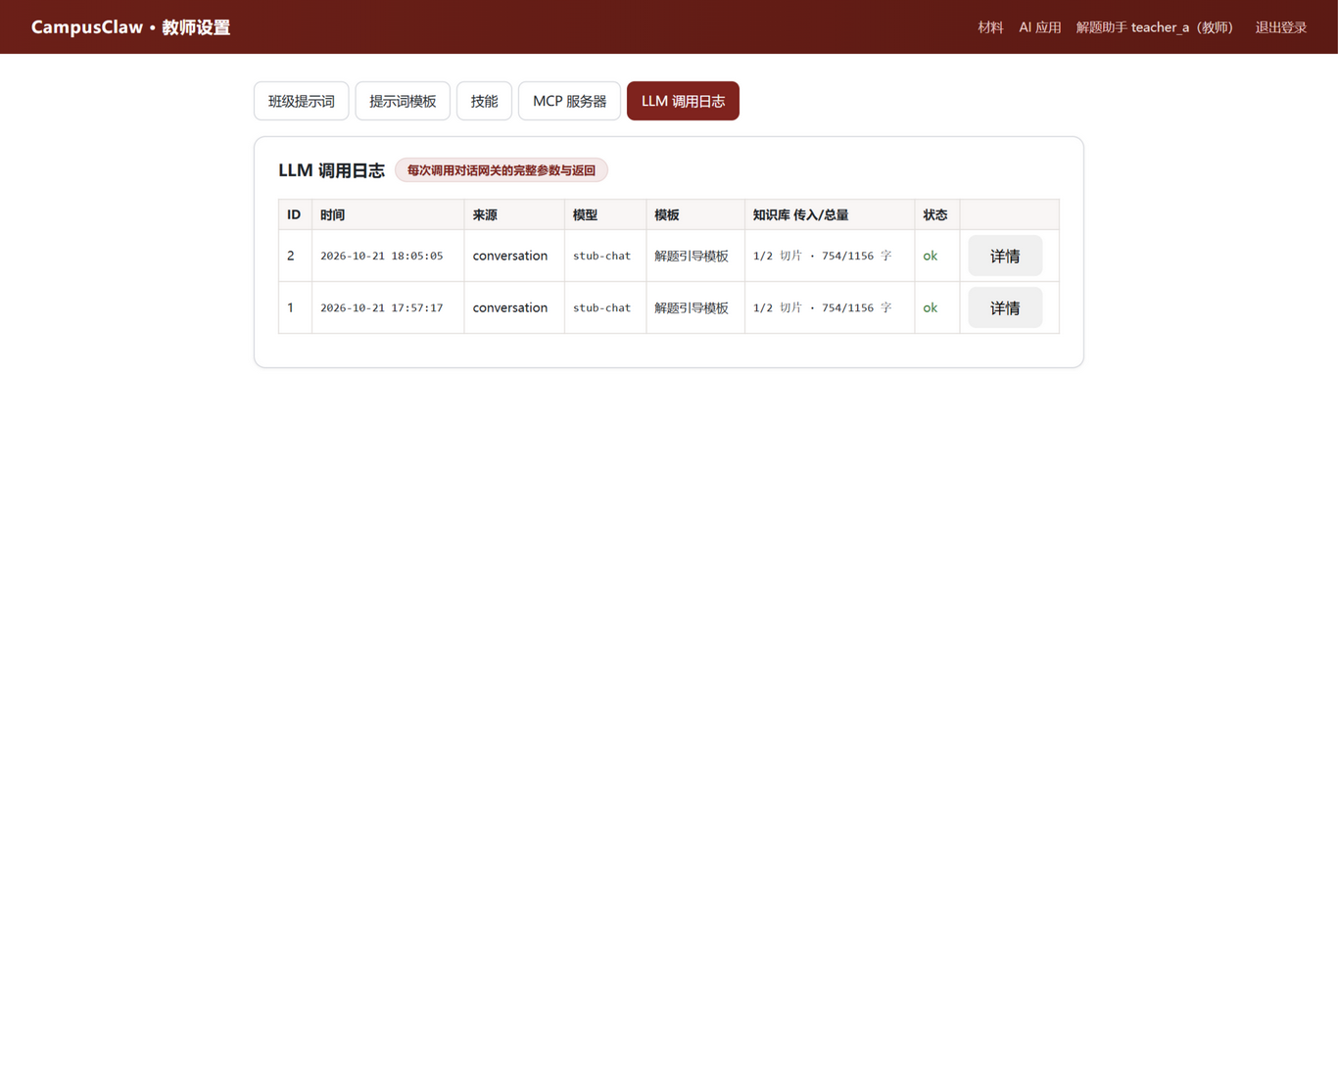
图19 LLM 调用日志列表：每行展示模板、模型、知识库传入/总量与状态

5 总结
本项目在既有登录认证、班级隔离、材料入库与混合检索的基础上，按规约驱动开发完成了个人项目应用平台的全部五项功能：以 ai_apps 为核心的多个内置 AI 应用、支持占位符渲染的提示词模板、可限定材料范围的知识库检索、内置与可上传的技能体系，以及带鉴权、审计与信任边界的 MCP 外部工具接入。作业要求的五项验证内容均通过运行中的系统逐项取证：调用日志证明模板与技能全文随请求传递、知识库只传检索命中的切片、MCP 工具返回作为数据拼进用户消息；审计与 SSE meta 事件证明技能的执行是服务端确定性编排，断开即失效、失败不中断主路径。
后续可改进的方向包括：真实嵌入与对话网关接入后的语义检索效果调优、技能路由从关键词匹配升级为向量路由、以及输出侧的外发意图检查（当前防线为「数据只进用户消息位置 + 句式校验 + 模型不持有工具开关」三层中的前两层，输出侧检查尚待补强）。

